double类型的精度缺失问题如何解决：
将double类型转换为BigDecimal类型进行运算。创建BigDecimal对象时建议先将double转换为String，因为直接使用double构建仍会存在精度问题。
接口是否可以写具体实现：
（答：jdk8开始可以）default关键字
抽象类接口区别：
接口用于抽象事物的特性，抽象类用于代码复用
语法层次：抽象类和接口分别给出了不同的语法定义
设计层次：抽象类是对类抽象，接口对行为抽象
跨域不同：父类跟派生类的关系是‘is’，接口跟接口实现者是‘like’关系
如何调用另一个类的私有方法：
①使用内部类，（改变源码）因为内部类可以访问到外围类的变量、方法或者其它内部类等所有成员，即使它被定义成private了，但是外部类不能直接访问内部类中的变量。
②java反射，不改变源码
方法句柄，不可以。
代码：
目标类：
public class Demo {
public void demoA(){
System.out.println("access public method demo A");
}
private void demoB(int a,int b){
System.out.println("access private method demo B with args,a:"+a+",b:"+b);
}
private static void demoC(int a,int b){
System.out.println("access private static method demo c with args,a:"+a+",b:"+b);
}
public class DemoInnerClass{
private int a;
private int b;
private DemoInnerClass(int a, int b) {
this.a = a;
this.b = b;
}
public void accessOutMethod(){
demoA();
demoB(a,b);
demoC(a,b);
}
}
public DemoInnerClass createInnerClass(int a, int b){
return new DemoInnerClass(a,b);
}
}
测试类：
public class AccessPrivateMethod {
public static void main(String[] args){
AccessPrivateMethod accessPrivateMethod = new AccessPrivateMethod();
try {
accessPrivateMethod.javaReflection();
accessPrivateMethod.innerClass();
accessPrivateMethod.methodHandler();
}catch (Throwable e){
e.printStackTrace();
}
}
/**
* 使用java反射访问private方法
*/
public void javaReflection() throws
ClassNotFoundException,NoSuchMethodException,InstantiationException,IllegalAccessException,InvocationTargetException{
Class<?> targetClass = Class.forName("test.accessprivatemethod.Demo");
Class<?>[] args = new Class[]{int.class,int.class};
Method methodA = targetClass.getMethod("demoA");
Method methodB = Demo.class.getDeclaredMethod("demoB",args);
Method methodC = targetClass.getDeclaredMethod("demoC",args);
methodB.setAccessible(true);//访问私有方法
methodC.setAccessible(true);
methodA.invoke(targetClass.newInstance());
methodB.invoke(targetClass.newInstance(),1,2);
methodC.invoke(targetClass.newInstance(),1,2);
}
/**
* 使用内部类可以访问外部类的私有的属性和方法
*/
public void innerClass(){
Demo.DemoInnerClass innerClass = new Demo().createInnerClass(1,2);
innerClass.accessOutMethod();
}
//方法句柄，不能访问私有方法
public void methodHandler() throws
ClassNotFoundException,NoSuchMethodException,IllegalAccessException,Throwable{
MethodType mtB = MethodType.methodType(int.class,int.class,int.class);
MethodType mtA = MethodType.methodType(void.class);
MethodHandles.Lookup lk = MethodHandles.lookup();
MethodHandle mhA = lk.findVirtual(Class.forName("test.accessprivatemethod.Demo"),"demoA",mtA);
mhA.invoke(Class.forName("test.accessprivatemethod.Demo").newInstance());
MethodHandle mhB = lk.findVirtual(Class.forName("test.accessprivatemethod.Demo"),"demoB",mtB);
System.out.println(mhB.invokeExact(Class.forName("test.accessprivatemethod.Demo").newInstance(),1,2));
}
}
lambda闭包体现在哪：
在JAVA中，闭包是通过“接口+内部类”实现。
lambda表达式就是一个“接口+内部类”的实现。
如果lambda表达式中引用了外部变量，那么这个外部变量会被java隐式地定义为final，那么这个lambda表达式就体现了闭包。
public class ShareClosure {
List<Action> actions = new ArrayList<>();
public void input(){
for (int i = 0;i < 10;i++){
/**
* 因为 i 变量在各个匿名内部类中使用(lambda表达 * 式同理)，这里产生了闭包共享，java编译器会强 * 制要求传入匿名内部类中的变量添加final
* 这里java会隐式地将copy定义为final类型
* 这里的lambda表达式就体现了闭包。
*/
int copy = i;
//自定义Action接口，方法：public void run();
actions.add(new Action() {
@Override
public void run() {
System.out.println(copy);
}
});
actions.add(()-> System.out.println(copy+1));
}
}
public void ouPut(){
for (Action action : actions){
action.run();
}
}
public static void main(String[] args){
ShareClosure shareClosure = new ShareClosure();
shareClosure.input();
shareClosure.ouPut();
}
}
stream流，字符流，字节流：
子节流抽象类：InputStream，OutputStream
常用实现类：FileInputStream，FileOutputStream
字符流抽象类：Reader，Writer
常用实现类：FileReader，FileWriter
建议使用BufferedReader，BufferedWriter包装Reader，Writer使用。
字节流字符流转换类：InputStreamReader，OutputStreamWriter
①字节流在操作的时候本身是不会用到缓冲区（内存）的，是与文件本身直接操作的，而字符流在操作的时候是使用到缓冲区的
②字节流在操作文件时，即使不关闭资源（close方法），文件也能输出，但是如果字符流不使用close方法的话，则不会输出任何内容，说明字符流用的是缓冲区，并且可以使用flush方法强制进行刷新缓冲区，这时才能在不close的情况下输出内容。
并发编程中的三个概念：
并发程序正确地执行，必须要保证原子性、可见性以及有序性。只要有一个没有被保证，就有可能会导致程序运行不正确。https://www.cnblogs.com/dolphin0520/p/3920373.html
①原子性：即一个操作或者多个操作 要么全部执行并且执行的过程不会被任何因素打断，要么就都不执行。
②可见性：当多个线程访问同一个变量时，一个线程修改了这个变量的值，其他线程能够立即看得到修改的值。
③有序性：即程序执行的顺序按照代码的先后顺序执行。
指令重排序：JVM在真正执行这段代码的时候，可能会对输入代码进行优化，它不保证程序中各个语句的执行先后顺序同代码中的顺序一致，但是它会保证程序最终执行结果和代码顺序执行的结果是一致的。在进行重排序时是会考虑指令之间的数据依赖性。
为了提高性能，编译器和处理器会对指令进行重排序。一般重排序可以分为如下三种：
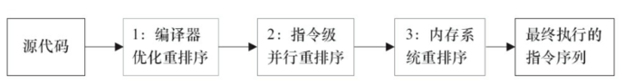
编译器优化重排序：编译器在不改变单线程程序语义的前提下，可以重新安排语句的执行顺序。
指令级并行重排序：现代处理器采用了指令级并行技术来将多条指令重叠执行。如果不存在数据的依赖性，处理器可以改变语句对应机器指令的执行顺序。
内存系统重排序：由于处理器使用缓存和读/写缓冲区，这使得加载和存储操作看上去可能是在乱序执行的。
针对编译器重排序，JMM的编译器重排序规则会禁止一些特定类型的编译器重排序；针对处理器重排序（指令级并行重排序、内存系统重排序），编译器在生成指令序列的时候会通过插入内存屏障指令来禁止某些特殊的处理器重排序。
synchronized和lock能保证这三个特性，但是volatile只能保证可见性和一定程度上的有序性，不能保证原子性。
volatile包含禁止指令重排序的语义（通过添加内存屏障），使其具有有序性。
volatile会在指令中添加lock指令实现内存可见性。https://juejin.im/post/5ae9b41b518825670b33e6c4
如果让volatile保证原子性，必须符合以下两条规则：
①运算结果并不依赖于变量的当前值，或者能够确保只有一个线程修改变量的值。
②变量不需要与其他的状态变量共同参与不变约束。
volatile不保证原子性例子代码：
public class VolatileExample {
private static volatile int counter = 0;
private static final AtomicInteger atomicInteger = new AtomicInteger(0);
private static final Lock lock = new ReentrantLock();
private static int counter2 = 0;
private static final int threadCount = 10;
private static CountDownLatch latch;
private static final Object waiteObj = new Object();
public static void main(String[] args) {
latch = new CountDownLatch(threadCount);
for (int i = 0;i < threadCount ; i++){
Thread thread = new Thread(new Runnable() {
public void run() {
for (int j = 0;j < 10000;j++){
counter++;
}
latch.countDown();
}
});
thread.start();
}
try {
latch.await();
}catch (InterruptedException e){
e.printStackTrace();
}
System.out.println(counter);
useAtomicInteger();
useLock();
useSynchronized();
}
public static void useAtomicInteger(){
latch = new CountDownLatch(threadCount);
for (int i = 0;i < threadCount;i++){
Thread thread = new Thread(new Runnable() {
public void run() {
for (int j = 0;j < 10000;j++){
atomicInteger.incrementAndGet();
}
latch.countDown();
}
});
thread.start();
}
try {
latch.await();
}catch (InterruptedException e){
e.printStackTrace();
}
System.out.println(atomicInteger.get());
}
public static void useLock(){
latch = new CountDownLatch(threadCount);
counter2 = 0;
for (int i = 0;i < threadCount;i++){
Thread thread = new Thread(new Runnable() {
public void run() {
lock.lock();
for (int j = 0;j < 10000;j++){
counter2 ++;
}
lock.unlock();
latch.countDown();
}
});
thread.start();
}
try {
latch.await();
}catch (InterruptedException e){
e.printStackTrace();
}
System.out.println(counter2 );
}
public static void useSynchronized(){
latch = new CountDownLatch(threadCount);
counter2 = 0;
for (int i = 0;i < threadCount;i++){
Thread thread = new Thread(new Runnable() {
public void run() {
synchronized (waiteObj){
for (int j = 0;j < 10000;j++){
counter2 ++;
}
}
latch.countDown();
}
});
thread.start();
}
try {
latch.await();
}catch (InterruptedException e){
e.printStackTrace();
}
System.out.println(counter2 );
}}
如果不出现线程安全的问题最终的结果应该就是：10*10000 = 100000;可是运行多次都是小于100000的结果，问题在于 volatile并不能保证原子性，在前面说过counter++这并不是一个原子操作，包含了三个步骤：1.读取变量counter的值；2.对counter加一；3.将新值赋值给变量counter。如果线程A读取counter到工作内存后，其他线程对这个值已经做了自增操作后，那么线程A的这个值自然而然就是一个过期的值，因此，总结果必然会是小于100000。
java内存模型 JMM：原文：https://juejin.im/post/5ae6d309518825673123fd0e
JMM定义了共享变量的访问方式，把位于主存中的共享变量拷贝到线程的工作内存，之后的读写操作均使用位于工作内存的变量副本，并决定了线程对共享变量的写入何时对其它线程可见，提供了happens-before规则保证内存可见性。
当多个线程访问同一个对象时，如果不用考虑这些线程在运行时环境下的调度和交替运行，也不需要进行额外的同步，或者在调用方法进行任何的同步操作，调用这个对象的行为都可以获取真确的结果，那么这个对象是线程安全的。
出现线程安全问题一般是因为主内存和工作内存数据不一致和重排序导致的。
线程通信主要有两种方式，共享内存和消息传递。
java内存模型是共享内存的并发模型，线程之间主要通过读-写共享变量来完成隐式通信。
happens-before：
JSR-133使用happens-before的概念来指定两个操作之间的执行顺序。由于这两个操作可以在一个线程之内，也可以是在不同线程之间。因此，JMM可以通过happens-before关系向程序员提供跨线程的内存可见性保证。具体的定义为：
- 如果一个操作happens-before另一个操作，那么第一个操作的执行结果将对第二个操作可见，而且第一个操作的执行顺序排在第二个操作之前。是JMM对程序员的承诺。
从程序员的角度来说，可以这样理解happens-before关系：如果A happens-before B，那么Java内存模型将向程序员保证——A操作的结果将对B可见，且A的执行顺序排在B之前。注意，这只是Java内存模型向程序员做出的保证！
- 两个操作之间存在happens-before关系，并不意味着Java平台的具体实现必须要按照happens-before关系指定的顺序来执行。如果重排序之后的执行结果，与按happens-before关系来执行的结果一致，那么这种重排序并不非法（也就是说，JMM允许这种重排序）。是JMM对编译器和处理器重排序的约束原则。
正如前面所言，JMM其实是在遵循一个基本原则：只要不改变程序的执行结果（指的是单线程程序和正确同步的多线程程序），编译器和处理器怎么优化都行。JMM这么做的原因是：程序员对于这两个操作是否真的被重排序并不关心，程序员关心的是程序执行时的语义不能被改变（即执行结果不能被改变）。因此，happens-before关系本质上和as-if-serial语义是一回事。as-if-serial语义的意思是：不管怎么重排序（编译器和处理器为了提供并行度），（单线程）程序的执行结果不能被改变。
happens-before8条规则：
· 程序顺序规则：一个线程中的每个操作，happens-before于该线程中的任意后续操作。
· 监视器锁规则：对一个锁的解锁，happens-before于随后对这个锁的加锁。
· volatile变量规则：对一个volatile域的写，happens-before于任意后续对这个volatile域的读。
· 传递性：如果A happens-before B，且B happens-before C，那么A happens-before C。
· start()规则：如果线程A执行操作ThreadB.start()（启动线程B），那么A线程的ThreadB.start()操作happens-before于线程B中的任意操作。
· join()规则：如果线程A执行操作ThreadB.join()并成功返回，那么线程B中的任意操作happens-before于线程A从ThreadB.join()操作成功返回。
· 程序中断规则：对线程interrupted()方法的调用先行于被中断线程的代码检测到中断时间的发生。
· 对象finalize规则：一个对象的初始化完成（构造函数执行结束）先行于发生它的finalize()方法的开始。
java内存模型中定义了8种操作都是原子的，不可再分的：
①lock(锁定)：作用于主内存中的变量，它把一个变量标识为一个线程独占的状态。
②unlock(解锁):作用于主内存中的变量，它把一个处于锁定状态的变量释放出来，释放后的变量才可以被其他线程锁定。
③read（读取）：作用于主内存的变量，它把一个变量的值从主内存传输到线程的工作内存中，以便后面的load动作使用。
④load（载入）：作用于工作内存中的变量，它把read操作从主内存中得到的变量值放入工作内存中的变量副本。
⑤use（使用）：作用于工作内存中的变量，它把工作内存中一个变量的值传递给执行引擎，每当虚拟机遇到一个需要使用到变量的值的字节码指令时将会执行这个操作。
⑥assign（赋值）：作用于工作内存中的变量，它把一个从执行引擎接收到的值赋给工作内存的变量，每当虚拟机遇到一个给变量赋值的字节码指令时执行这个操作。
⑦store（存储）：作用于工作内存的变量，它把工作内存中一个变量的值传送给主内存中以便随后的write操作使用。
⑧write（操作）：作用于主内存的变量，它把store操作从工作内存中得到的变量的值放入主内存的变量中。
上面的这些指令操作是相当底层的，可以作为扩展知识面掌握下。那么如何理解这些指令了?比如，把一个变量从主内存中复制到工作内存中就需要执行read,load操作，将工作内存同步到主内存中就需要执行store,write操作。注意的是：java内存模型只是要求上述两个操作是顺序执行的并不是连续执行的。也就是说read和load之间可以插入其他指令，store和writer可以插入其他指令。比如对主内存中的a,b进行访问就可以出现这样的操作顺序：read a,read b, load b,load a。
由原子性变量操作read,load,use,assign,store,write，可以大致认为基本数据类型的访问读写具备原子性（例外就是long和double的非原子性协定）。
synchronized：上面一共有八条原子操作，其中六条可以满足基本数据类型的访问读写具备原子性，还剩下lock和unlock两条原子操作。如果我们需要更大范围的原子性操作就可以使用lock和unlock原子操作。尽管jvm没有把lock和unlock开放给我们使用，但jvm以更高层次的指令monitorenter和monitorexit指令开放给我们使用，反应到java代码中就是—synchronized关键字，也就是说synchronized满足原子性。
synchronized的原子性体现在在jvm中是使用monitorenter和monitorexit的原子操作指令。
synchronized语义就要求线程在访问读写共享变量时只能“串行”执行，因此synchronized具有有序性。
synchronzed内存语义进行了分析，当线程获取锁时会从主内存中获取共享变量的最新值，释放锁的时候会将共享变量同步到主内存中。从而使synchronized具有可见性
concurrent（J.U.C）包下的类：
java.util.concurrent包都中的实现类都是基于volatile和CAS来实现的。尤其java.util.concurrent.atomic包下的原子类。
CompletableFuture、ConcurrentHashMap、CopyOnWriteArrayList、CountDownlatch、Executors、FutureTask。
AtomicInteger、AtomicBoolean、AtomicLong、AtomicReference。
什么是CAS：无锁操作，乐观锁访问共享资源https://juejin.im/post/5ae6dc04f265da0ba351d3ff#heading-6
①实现：使用CAS（Compare-And-Swap），直译就是对比交换来鉴别线程是否出现冲突，出现冲突就重试当前操作直到没有冲突为止。是一条CPU的原子指令--CMPXCHG指令。CAS是靠硬件指令集的支撑实现的，在JDK1.5后虚拟机才可以使用处理器提供的CMPXCHG指令实现。
②操作过程：CAS比较交换的过程可以通俗的理解为CAS(V,O,N)，包含三个值分别为：V 内存地址存放的实际值；O 预期的值（旧值）；N 更新的新值。当V和O相同时，也就是说旧值和内存中实际的值相同表明该值没有被其他线程更改过，即该旧值O就是目前来说最新的值了，自然而然可以将新值N赋值给V。反之，V和O不相同，表明该值已经被其他线程改过了则该旧值O不是最新版本的值了，所以不能将新值N赋给V，返回V即可。当多个线程使用CAS操作一个变量是，只有一个线程会成功，并成功更新，其余会失败。失败的线程会重新尝试，当然也可以选择挂起线程。（CAS并不是武断的间线程挂起，当CAS操作失败后会进行一定的尝试，而非进行耗时的挂起唤醒的操作，因此也叫做非阻塞同步。）
③应用场景：在J.U.C包中利用CAS实现类有很多，可以说是支撑起整个concurrency包的实现，在Lock实现中会有CAS改变state变量，在atomic包中的实现类也几乎都是用CAS实现。
④CAS操作可能会存在什么问题：
⑴ABA问题：因为CAS需要在操作值的时候检查下值有没有发生变化，如果没有发生变化则更新，但是如果 一个值原来是A，变成了B，又变成了A，那么使用CAS进行检查时会发现它的值没有发生变化，但是实际上却变化了。 ABA问题的解决思路就是类似数据库的乐观锁方式--使用版本号。在变量前面追加上版 本号，每次变量更新的时候把版本号加一，那么A-B-A 就会变成1A-2B-3A。
从Java1.5开始JDK的atomic包里提供了一个类AtomicStampedReference(时间戳)来解决ABA问题。这个类的 compareAndSet方法作用是首先检查当前引用是否等于预期引用，并且当前标志是否等于预期标志，如果全部相等，则以 原子方式将该引用和该标志的值设置为给定的更新值。
⑵自旋时间过长：使用CAS时非阻塞同步，也就是说不会将线程挂起，会自旋（无 非就是一个死循环）进行下一次尝试，自旋CAS如果长时间不成功，会给CPU带来非 常大的执行开销。如果JVM能支持处理器提供的pause指令，那么在效率上会有一定的提升。
⑶只能保证一个共享变量的原子操作：当对一个共享变量执行操作时CAS能保证其原子性，如果对多个共享变量进行操作,CAS就不能保证其原子性。有一个解决方案是利用对象整合多个共享变量，即一个类中的成员变量就是这几个共享变量。然后将这个对象做CAS操作就可以保证其原子性。atomic中提供了AtomicReference来保证引用对象之间的原子性。
java对象头：
在同步的时候是获取对象的monitor,即获取到对象的锁。锁就是类似对对象的一个标志，那么这个标志就是存放在Java对象的对象头。Java对象头里的Mark Word里默认存放对象的Hashcode,分代年龄和锁标记位。32位JVM Mark Word默认存储结构为（注:java对象头以及下面的锁状态变化摘自《java并发编程的艺术》一书）：
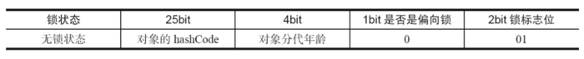
如图在Mark Word会默认存放hasdcode，年龄值以及锁标志位等信息。
Java SE 1.6中，锁一共有4种状态，级别从低到高依次是：无锁状态、偏向锁状态、轻量级锁状态和重量级锁状态，这几个状态会随着竞争情况逐渐升级。锁可以升级但不能降级，意味着偏向锁升级成轻量级锁后不能降级成偏向锁。这种锁升级却不能降级的策略，目的是为了提高获得锁和释放锁的效率。对象的MarkWord变化为下图：
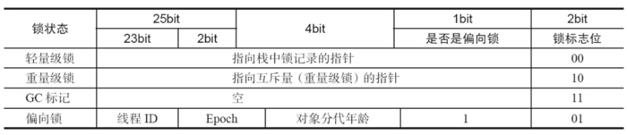
偏向锁：https://www.cnblogs.com/paddix/p/5405678.html
偏向锁在Java 6和Java 7里是默认启用的，但是它在应用程序启动几秒钟之后才激活，如有必要可以使用JVM参数来关闭延迟：-XX:BiasedLockingStartupDelay=0。如果你确定应用程序里所有的锁通常情况下处于竞争状态，可以通过JVM参数关闭偏向锁：-XX:-UseBiasedLocking=false，那么程序默认会进入轻量级锁状态。
获取：
（1）访问Mark Word中偏向锁的标识是否设置成1，锁标志位是否为01——确认为可偏向状态。
（2）如果为可偏向状态，则测试线程ID是否指向当前线程，如果是，进入步骤（5），否则进入步骤（3）。
（3）如果线程ID并未指向当前线程，则通过CAS操作竞争锁。如果竞争成功，则将Mark Word中线程ID设置为当前线程ID，然后执行（5）；如果竞争失败，执行（4）。
（4）如果CAS获取偏向锁失败，则表示有竞争。当到达全局安全点（safepoint）时获得偏向锁的线程被挂起，偏向锁升级为轻量级锁，然后被阻塞在安全点的线程继续往下执行同步代码。
（5）执行同步代码。
撤销：偏向锁使用了一种等到竞争出现才释放锁的机制，所以当其他线程尝试竞争偏向锁时，持有偏向锁的线程才会释放锁。偏向锁的撤销，需要等待全局安全点（在这个时间点上没有字节码正在执行），它会首先暂停拥有偏向锁的线程，判断锁对象是否处于被锁定状态，撤销偏向锁后恢复到未锁定（标志位为“01”）或轻量级锁（标志位为“00”）的状态。
如图，偏向锁的撤销，需要等待全局安全点（在这个时间点上没有正在执行的字节码）。它会首先暂停拥有偏向锁的线程，然后检查持有偏向锁的线程是否活着，如果线程不处于活动状态，则将对象头设置成无锁状态；如果线程仍然活着，拥有偏向锁的栈会被执行，遍历偏向对象的锁记录，栈中的锁记录和对象头的Mark Word要么重新偏向于其他线程，要么恢复到无锁或者标记对象不适合作为偏向锁，最后唤醒暂停的线程。

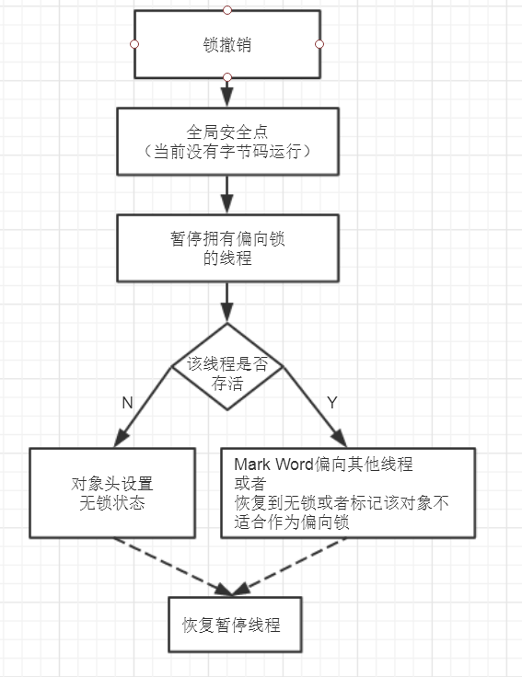

下图线程1展示了偏向锁获取的过程，线程2展示了偏向锁撤销的过程：

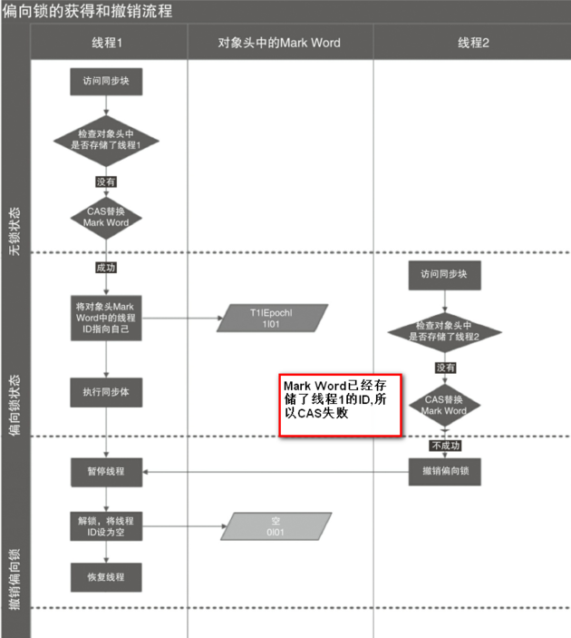
轻量级锁：
加锁：
⑴线程在执行同步块之前，JVM会先在当前线程的栈桢中创建用于存储锁记录的空间，并将对象头中的Mark Word复制到锁记录中，官方称为Displaced Mark Word。
⑵然后线程尝试使用CAS将对象头中的Mark Word替换为指向锁记录的指针。
⑶如果成功，当前线程获得锁，并且对象Mark Word的锁标志位设置为“00”，即表示此对象处于轻量级锁定状态。
⑷如果失败，表示其他线程竞争锁，虚拟机首先会检查对象的Mark Word是否指向当前线程的栈帧，如果是就说明当前线程已经拥有了这个对象的锁，那就可以直接进入同步块继续执行。否则说明多个线程竞争锁，轻量级锁就要膨胀为重量级锁，锁标志的状态值变为“10”，Mark Word中存储的就是指向重量级锁（互斥量）的指针，后面等待锁的线程也要进入阻塞状态。 而当前线程便尝试使用自旋来获取锁。
解锁：
⑴使用原子的CAS操作将Displaced Mark Word替换回到对象头，
⑵如果成功，则表示没有竞争发生。
⑶如果失败，表示当前锁存在竞争，说明有其他线程尝试过获取该锁（此时锁已膨胀），那就要在释放锁的同时，唤醒被挂起的线程。
下图是两个线程同时争夺锁，导致锁膨胀的流程图：
因为自旋会消耗CPU，为了避免无用的自旋（比如获得锁的线程被阻塞住了），一旦锁升级成重量级锁，就不会再恢复到轻量级锁状态。当锁处于这个状态下，其他线程试图获取锁时，都会被阻塞住，当持有锁的线程释放锁之后会唤醒这些线程，被唤醒的线程就会进行新一轮的夺锁之争。

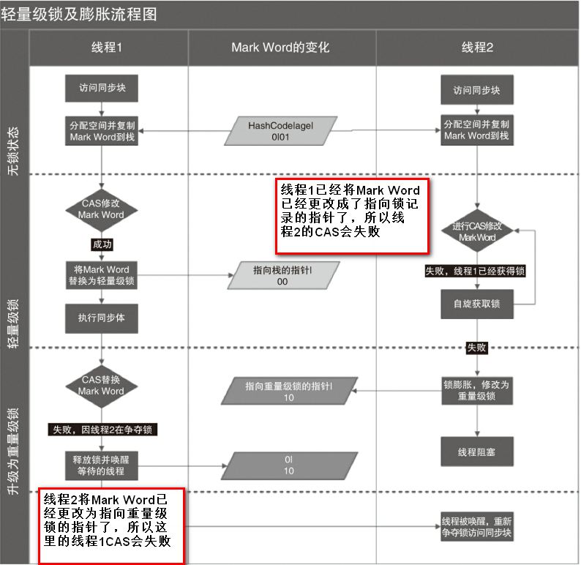

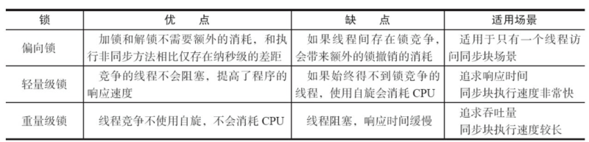
synchronize实现原理：
元老级的Synchronized(未优化前，重量级锁)最主要的问题是：在存在线程竞争的情况下会出现线程阻塞和唤醒锁带来的性能问题，因为这是一种互斥同步（阻塞同步）。
synchronized是通过获取对象的监视器锁monitor来实现的，生成的汇编代码使用monitorenter来获取对象锁，使用monitorexist来释放锁。获取锁和释放锁的操作底层使用CAS操作。
synchronize与lock区别：https://www.cnblogs.com/jiangds/p/6476293.html
①都是可重入锁
②synchronized是java关键字，Lock是接口。
③synchronized会自动释放锁，Lock必须在finally中手动释放。
④synchronized是不可中断的，Lock可中断tryInterruptibly()。
⑤Lock比synchronized灵活，Lock可以使用tryLock()尝试获取锁并且可以设置超时时间，而不用一直等待。
synchronized：
优点：实现简单，语义清晰，便于JVM堆栈跟踪，加锁解锁过程由JVM自动控制，提供了多种优化方案，使用更广泛。
缺点：是悲观的排它锁
Lock：
优点：可定时的、可轮询的与可中断的锁获取操作，提供了读写锁、公平锁和非公平锁。
缺点：需要手动释放锁，不适合JVM进行堆栈跟踪
JVM对synchronized的优化：
①偏向锁
②轻量级锁
③适应性自旋（Adaptive Spining）：从轻量级锁获取的流程中我们知道，当线程在获取轻量级锁的过程中执行CAS操作失败时，是要通过自旋来获取重量级锁的。问题在于，自旋是需要消耗CPU的，如果一直获取不到锁的话，那该线程就一直处在自旋状态，白白浪费CPU资源。解决这个问题最简单的办法就是指定自旋的次数，例如让其循环10次，如果还没获取到锁就进入阻塞状态。但是JDK采用了更聪明的方式——适应性自旋，简单来说就是线程如果自旋成功了，则下次自旋的次数会更多，如果自旋失败了，则自旋的次数就会减少。
④锁粗化（Lock Coarsening）：将多次连接在一起的加锁、解锁操作合并为一次，将多个连续的锁扩展成一个范围更大的锁。
例子：StringBuffer.append()
代码：
public class StringBufferTest {
StringBuffer stringBuffer = new StringBuffer();
public void append(){
stringBuffer.append("a");
stringBuffer.append("b");
stringBuffer.append("c");
}
}
这里每次调用stringBuffer.append方法都需要加锁和解锁，如果虚拟机检测到有一系列连串的对同一个对象加锁和解锁操作，就会将其合并成一次范围更大的加锁和解锁操作，即在第一次append方法时进行加锁，最后一次append方法结束后进行解锁。
⑥锁消除（Lock Elimination）：锁消除即删除不必要的加锁操作。根据代码逃逸技术，如果判断到一段代码中，堆上的数据不会逃逸出当前线程，那么可以认为这段代码是线程安全的，不必要加锁。
例子代码：
public class SynchronizedTest02 {
public static void main(String[] args) {
SynchronizedTest02 test02 = new SynchronizedTest02();
//启动预热
for (int i = 0; i < 10000; i++) {
i++;
}
long start = System.currentTimeMillis();
for (int i = 0; i < 100000000; i++) {
test02.append("abc", "def");
}
System.out.println("Time=" + (System.currentTimeMillis() - start));
}
public void append(String str1, String str2) {
StringBuffer sb = new StringBuffer();
sb.append(str1).append(str2);
}
}
虽然StringBuffer的append是一个同步方法，但是这段程序中的StringBuffer属于一个局部变量，并且不会从该方法中逃逸出去，所以其实这过程是线程安全的，可以将锁消除。
Lock接口有哪些实现类：
Lock lock= new ReentrantLock();可重入锁
ReentrantLock 实现 Lock接口
ReentrantReadWriteLock 实现 ReadWriteLock
ReentrantReadWriteLock.WriteLock 实现 Lock接口 ReentrantReadWriteLock 的内部类
ReentrantReadWriteLock.ReadLock 实现 Lock接口 ReentrantReadWriteLock 的内部类
说说读写锁，自旋锁 等等：
自旋锁是JVM对synchronized的一种锁优化方案，为了避免线程切换的开销，让线程自旋等待锁的释放。如果锁占用的时间短，自旋等待效果好，反之会带来性能上的浪费。自旋的默认次数是10次。
ReadWriteLock就是读写锁，它是一个接口，ReentrantReadWriteLock实现了这个接口。WriteLock和ReadLock是ReentrantReadWriteLock的内部类实现了Lock接口，可以通过readLock()获取读锁，通过writeLock()获取写锁。
死锁产生原因：https://www.cnblogs.com/hadoop-dev/p/6899171.html
由于两个或者多个线程互相持有对方所需要的资源，导致这些线程处于等待状态，无法前往执行，如果线程都不主动释放所占有的资源，将产生死锁。
死锁产生的必要条件：产生死锁必须同时满足以下四个条件，只要其中任一条件不成立，死锁就不会发生。
①互斥条件：进程要求对所分配的资源（如打印机）进行排他性控制，即在一段时间内某 资源仅为一个进程所占有。此时若有其他进程请求该资源，则请求进程只能等待。
②不剥夺条件：进程所获得的资源在未使用完毕之前，不能被其他进程强行夺走，即只能 由获得该资源的进程自己来释放（只能是主动释放)。
③请求和保持条件：进程已经保持了至少一个资源，但又提出了新的资源请求，而该资源 已被其他进程占有，此时请求进程被阻塞，但对自己已获得的资源保持不放。
④循环等待条件：存在一种进程资源的循环等待链，链中每一个进程已获得的资源同时被 链中下一个进程所请求。即存在一个处于等待状态的进程集合{Pl, P2, ..., pn}，其中Pi等 待的资源被P(i+1)占有（i=0, 1, ..., n-1)，Pn等待的资源被P0占有，如图2-15所示。
直观上看，循环等待条件似乎和死锁的定义一样，其实不然。按死锁定义构成等待环所 要求的条件更严，它要求Pi等待的资源必须由P(i+1)来满足，而循环等待条件则无此限制。 例如，系统中有两台输出设备，P0占有一台，PK占有另一台，且K不属于集合{0, 1, ..., n}。
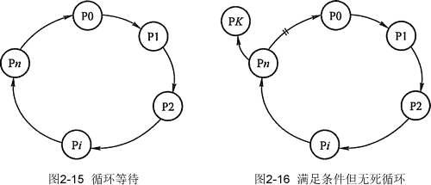
Pn等待一台输出设备，它可以从P0获得，也可能从PK获得。因此，虽然Pn、P0和其他 一些进程形成了循环等待圈，但PK不在圈内，若PK释放了输出设备，则可打破循环等待, 如图2-16所示。因此循环等待只是死锁的必要条件。

避免死锁的几种方式：
①线程按照一定顺序加锁：
当多个线程需要相同的一些锁，但是按照不同的顺序加锁，死锁就很容易发生。如果能确保所有的线程都是按照相同的顺序获得锁，那么死锁就不会发生。
看下面这个例子：
Thread 1:
lock A
lock B

Thread 2:
wait for A
lock C (when A locked)

Thread 3:
wait for A
wait for B
wait for C
如果一个线程（比如线程3）需要一些锁，那么它必须按照确定的顺序获取锁。它只有获得了从顺序上排在前面的锁之后，才能获取后面的锁。
例如，线程2和线程3只有在获取了锁A之后才能尝试获取锁C(译者注：获取锁A是获取锁C的必要条件)。因为线程1已经拥有了锁A，所以线程2和3需要一直等到锁A被释放。然后在它们尝试对B或C加锁之前，必须成功地对A加了锁。
按照顺序加锁是一种有效的死锁预防机制。但是，这种方式需要你事先知道所有可能会用到的锁(译者注：并对这些锁做适当的排序)，但总有些时候是无法预知的。
②设置获取锁超时时间：
在尝试获取锁的时候加一个超时时间，这也就意味着在尝试获取锁的过程中若超过了这个时限该线程则放弃对该锁请求。若一个线程没有在给定的时限内成功获得所有需要的锁，则会进行回退并释放所有已经获得的锁，然后等待一段随机的时间再重试。这段随机的等待时间让其它线程有机会尝试获取相同的这些锁，并且让该应用在没有获得锁的时候可以继续运行(译者注：加锁超时后可以先继续运行干点其它事情，再回头来重复之前加锁的逻辑)。
以下是一个例子，展示了两个线程以不同的顺序尝试获取相同的两个锁，在发生超时后回退并重试的场景：
Thread 1 locks A
Thread 2 locks B

Thread 1 attempts to lock B but is blocked
Thread 2 attempts to lock A but is blocked

Thread 1's lock attempt on B times out
Thread 1 backs up and releases A as well
Thread 1 waits randomly (e.g. 257 millis) before retrying.

Thread 2's lock attempt on A times out
Thread 2 backs up and releases B as well
Thread 2 waits randomly (e.g. 43 millis) before retrying.
在上面的例子中，线程2比线程1早200毫秒进行重试加锁，因此它可以先成功地获取到两个锁。这时，线程1尝试获取锁A并且处于等待状态。当线程2结束时，线程1也可以顺利的获得这两个锁（除非线程2或者其它线程在线程1成功获得两个锁之前又获得其中的一些锁）。
需要注意的是，由于存在锁的超时，所以我们不能认为这种场景就一定是出现了死锁。也可能是因为获得了锁的线程（导致其它线程超时）需要很长的时间去完成它的任务。
此外，如果有非常多的线程同一时间去竞争同一批资源，就算有超时和回退机制，还是可能会导致这些线程重复地尝试但却始终得不到锁。如果只有两个线程，并且重试的超时时间设定为0到500毫秒之间，这种现象可能不会发生，但是如果是10个或20个线程情况就不同了。因为这些线程等待相等的重试时间的概率就高的多（或者非常接近以至于会出现问题）。
(译者注：超时和重试机制是为了避免在同一时间出现的竞争，但是当线程很多时，其中两个或多个线程的超时时间一样或者接近的可能性就会很大，因此就算出现竞争而导致超时后，由于超时时间一样，它们又会同时开始重试，导致新一轮的竞争，带来了新的问题。)这种机制存在一个问题，在Java中不能对synchronized同步块设置超时时间。你需要创建一个自定义锁，或使用Java5中java.util.concurrent包下的工具。
③死锁检测：
死锁检测是一个更好的死锁预防机制，它主要是针对那些不可能实现按序加锁并且锁超时也不可行的场景。每当一个线程获得了锁，会在线程和锁相关的数据结构中（map、graph等等）将其记下。除此之外，每当有线程请求锁，也需要记录在这个数据结构中。
当一个线程请求锁失败时，这个线程可以遍历锁的关系图看看是否有死锁发生。例如，线程A请求锁7，但是锁7这个时候被线程B持有，这时线程A就可以检查一下线程B是否已经请求了线程A当前所持有的锁。如果线程B确实有这样的请求，那么就是发生了死锁（线程A拥有锁1，请求锁7；线程B拥有锁7，请求锁1）。
当然，死锁一般要比两个线程互相持有对方的锁这种情况要复杂的多。线程A等待线程B，线程B等待线程C，线程C等待线程D，线程D又在等待线程A。线程A为了检测死锁，它需要递进地检测所有被B请求的锁。从线程B所请求的锁开始，线程A找到了线程C，然后又找到了线程D，发现线程D请求的锁被线程A自己持有着。这是它就知道发生了死锁。
下面是一幅关于四个线程（A,B,C和D）之间锁占有和请求的关系图。像这样的数据结构就可以被用来检测死锁。
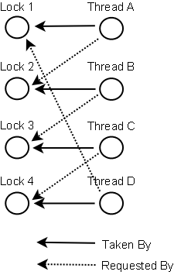
当检测出死锁时，这些线程该做些什么呢？
一个可行的做法是释放所有锁，回退，并且等待一段随机的时间后重试。这个和简单的加锁超时类似，不一样的是只有死锁已经发生了才回退，而不会是因为加锁的请求超时了。虽然有回退和等待，但是如果有大量的线程竞争同一批锁，它们还是会重复地死锁（编者注：原因同超时类似，不能从根本上减轻竞争）。
一个更好的方案是给这些线程设置优先级，让一个（或几个）线程回退，剩下的线程就像没发生死锁一样继续保持着它们需要的锁。如果赋予这些线程的优先级是固定不变的，同一批线程总是会拥有更高的优先级。为避免这个问题，可以在死锁发生的时候设置随机的优先级。

死锁例子代码：
public class DeadLock implements Runnable {
public int flag = 1;
//静态对象是类的所有对象共享的
private static Object o1 = new Object(), o2 = new Object();
@Override
public void run() {
System.out.println("flag=" + flag);
if (flag == 1) {
synchronized (o1) {
try {
Thread.sleep(500);
} catch (Exception e) {
e.printStackTrace();
}
synchronized (o2) {
System.out.println("1");
}
}
}
if (flag == 0) {
synchronized (o2) {
try {
Thread.sleep(500);
} catch (Exception e) {
e.printStackTrace();
}
synchronized (o1) {
System.out.println("0");
}
}
}
}
public static void main(String[] args) {
DeadLock td1 = new DeadLock();
DeadLock td2 = new DeadLock();
td1.flag = 1;
td2.flag = 0;
//td1,td2都处于可执行状态，但JVM线程调度先执行哪个线程是不确定的。
//td2的run()可能在td1的run()之前运行
new Thread(td1).start();
new Thread(td2).start();
}
}
java中对引用类型和除long、double的基本数据类型的赋值和读取都是原子操作。
volatile特性： 能保证可见性和一定程度上的有序性，但不能保证原子性。
实现原理：volatile修饰的共享变量在生成汇编代码时会多出Lock前缀指令，Lock指令的作用是将当前处理器缓存行的数据写回系统，并且会使其它缓存了该数据的缓存行无效，当处理器发现本地缓存失效后会从主内存中重新读取数据，实现缓存一致性协议。
缓存一致性协议。Intel的MESI协议，MESI协议保证了每个缓存中使用的共享变量的副本是一致的。它核心的思想是：当CPU写数据时，如果发现操作的变量是共享变量，即在其他CPU中也存在该变量的副本，会发出信号通知其他CPU将该变量的缓存行置为无效状态，因此当其他CPU需要读取这个变量时，发现自己缓存中缓存该变量的缓存行是无效的，那么它就会从内存重新读取。
禁止指令重排：volatile变量之前的变量执行先于volatile变量执行，volatile之后的变量执行在volatile变量之后。JMM通过内存屏障来阻止编译器和处理器对指令的重排序。
volatile的happens-before关系：对一个volatile域的写，happens-before于任意后续对这个volatile域的读。
---------------------------------------------------------------------------------------------------------------------------------
NOTE-- 内存屏障：
JMM内存屏障分为四类见下图：
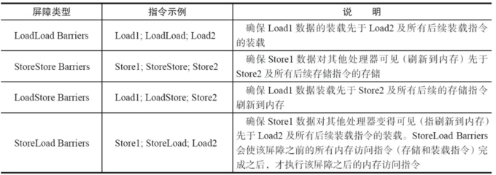
StoreStore屏障：禁止上面的普通写和下面的volatile写重排序；
StoreLoad屏障：防止上面的volatile写与下面可能有的volatile读/写重排序
LoadLoad屏障：禁止下面所有的普通读操作和上面的volatile读重排序
LoadStore屏障：禁止下面所有的普通写操作和上面的volatile读重排序
java编译器会在生成指令系列时在适当的位置会插入内存屏障指令来禁止特定类型的处理器重排序。JMM会针对编译器制定volatile重排序规则表：
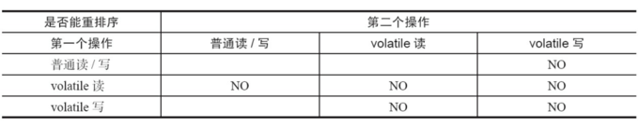
"NO"表示禁止重排序。为了实现volatile内存语义时，编译器在生成字节码时，会在指令序列中插入内存屏障来禁止特定类型的处理器重排序。对于编译器来说，发现一个最优布置来最小化插入屏障的总数几乎是不可能的，为此，JMM采取了保守策略：
在每个volatile写操作的前面插入一个StoreStore屏障；
在每个volatile写操作的后面插入一个StoreLoad屏障；
在每个volatile读操作的后面插入一个LoadLoad屏障；
在每个volatile读操作的后面插入一个LoadStore屏障。
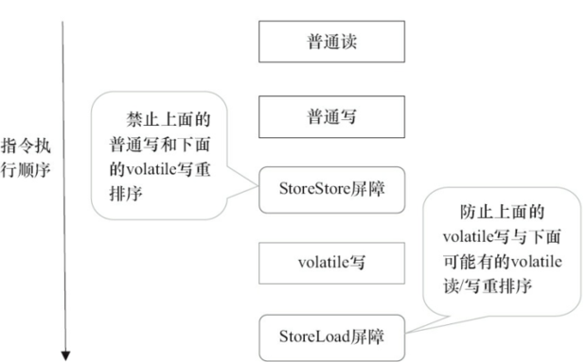
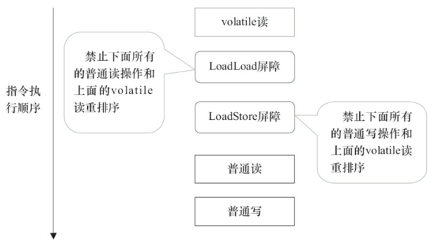

例子代码：能够结束线程while里的死循环。
public class VolatileDemo {
private static volatile boolean isOver = false;
public static void main(String[] args) {
Thread thread = new Thread(new Runnable() {
@Override
public void run() {
while (!isOver) ;
}
});
thread.start();
try {
Thread.sleep(500);
} catch (InterruptedException e) {
e.printStackTrace();
}
isOver = true;
}
}

单例模式几种实现方式：https://www.iteye.com/topic/652440
1.饿汗模式：
public class Singleton{
private Singleton instance = new Singleton();
private Singleton(){};
public static Singleton getInstace(){
return instance;
}
}

2.懒汉模式（线程不安全）：
public class Singleton{
private Singleton instance = null;
private Singleton(){};
public static Singleton getInstace(){
return new Singleton();
}
}

3.同步延时加载（懒汉模式，线程安全）：
public class Singleton{
private Singleton instance = null;
private Singleton(){};
public synchronized static Singleton getInstace(){
return new Singleton();
}
}

4.双重检查同步延时加载：避免过多的同步，提高性能
public class Singleton{
private volatile Singleton instance = null;
private Singleton(){};
public static Singleton getInstace(){
if(instance == null){
synchronized(Singleton.class){
if(instance == null){
instance = new Singleton();
}
}
}
return instance;
}
}

5.ThreadLocal：
public class Singleton{
private static final ThreadLocal perThreadLocal = new ThreadLocal();
private Singleton instance = null;
private Singleton(){};
public static Singleton getInstace(){
if(perThreadLocal.get()==null){
synchronized(Singleton.class){
if(instance == null){
instance = new Singleton();
}
}
perThreadLocal.set(instance);
}
return instance;
}
}

6.静态内部类延时加载：
利用的原理是：一个类直到被使用时才被初始化，而类初始化的过程是非并行的，这些都由JLS保证。
public class Singleton{
private Singleton(){};
private static class Holder(){
private static instance = new Singleton();
}
public static Singleton getInstace(){
return Holder.instance;
}
}

线程池：降低资源消耗，提高响应速度，提高线程的可管理性。
①ExecuteService cachedThreadPool= Executors.newCachedThreadPool();
可缓存线程池，先查看池中有没有以前建立的线程，如果有并且可用时会只用以前的线程，如果没有可用的线程，将创建一个新线程并添加到池中。未使用60秒的线程将被终止并从池中删除。因此，长时间保持闲置的池将不会消耗任何资源。使用SynchronousQueue队列。
②ScheduledExecutorService stpe = Executors.newScheduledThreadPool(2);//定时执行
创建一个定长线程池，支持定时及周期性任务执行。使用ScheduledThreadPoolExecutor内部实现队列DelayedWorkQueue。
③ExecutorService executorService = Executors.newFixedThreadPool(5);
创建一个可重用固定个数的线程池，以共享的无界队列方式来运行这些线程。使用LinkedBlockingQueue队列缓存任务。
④ExecutorService singleThreadExecutor = Executors.newSingleThreadExecutor();
创建一个使用无界队列的单个线程的线程池，任务保证顺序执行，并且任何时候都不超过一个任务被激活。如果这个单个线程在执行过程中发生故障而终止，如果需要执行后继任务，会创建新的线程。使用LinkedBlockingQueue队列缓存任务。
⑤自定义线程池：
ThreadPoolExecutor(int corePoolSize, int maximumPoolSize, long keepAliveTime, TimeUnit unit, BlockingQueue<Runnable> workQueue)

线程池的几种状态：
RUNNING: Accept new tasks and process queued tasks.
SHUTDOWN: Don't accept new tasks, but process queued tasks.
STOP: Don't accept new tasks, don't process queued tasks,and interrupt in-progress tasks
TIDYING: All tasks have terminated, workerCount is zero,the thread transitioning to state TIDYING will run the terminated() hook method（钩子方法）.
TERMINATED: terminated() has completed.
RUNNING -> SHUTDOWN
On invocation of shutdown(), perhaps implicitly in finalize().
(RUNNING or SHUTDOWN) -> STOP
On invocation of shutdownNow().
SHUTDOWN -> TIDYING
When both queue and pool are empty.
STOP -> TIDYING
When pool is empty.
TIDYING -> TERMINATED
When the terminated() hook method has completed.
Threads waiting in awaitTermination() will return when the state reaches TERMINATED.

JAVA并发队列BlockingQueue：https://www.cnblogs.com/1151475841Aa/p/9565374.html
①ArrayBlockingQueue：
是 BlockingQueue 接口的有界队列实现类，底层采用数组来实现。其并发控制采用可重入锁来控制，不管是插入操作还是读取操作，都需要获取到锁才能进行操作。可以指定是否为公平锁，如果true然后对插入或删除阻塞的线程进行队列访问，则按FIFO顺序处理; 如果false访问顺序未指定。默认为false。锁使用new ReentrantLock(fair)。
②LinkedBlockingQueue：
是 BlockingQueue 接口的队列实现类，底层基于单向链表实现的阻塞队列，可以当做无界队列（最大Integer.MAX_VALUE ）也可以当做有界队列来使用。使用ReentrantLock。
③SynchronousQueue：
是 BlockingQueue 接口的队列实现类，其中每个插入操作必须等待另一个线程相应的删除操作，反之亦然。同步队列没有任何内部容量，甚至没有一个容量。不能迭代。此类支持可选的公平策略，用于订购等待的生产者和消费者线程。 默认情况下，线程访问顺序不能保证。 设置为true的队列以FIFO顺序授予线程访问权限。
④PriorityBlockingQueue：
使用了基于数组的二叉堆（一颗完全二叉树）来存放元素。带排序的 BlockingQueue 实现，其并发控制采用的是 ReentrantLock，队列为无界队列，PriorityBlockingQueue 只能指定初始的队列大小，默认初始大小为11，后面插入元素的时候，如果空间不够的话会自动扩容。是 PriorityQueue 的线程安全版本。不可以插入 null 值，同时，插入队列的对象必须是可比较大小的（comparable），否则报 ClassCastException 异常。它的插入操作 put 方法不会 block，因为它是无界队列（take 方法在队列为空的时候会阻塞）。如果节点个数小于 64，那么增加的 oldCap + 2 的容量，如果节点数大于等于 64，那么增加 oldCap 的一半，所以节点数较小时，增长得快一些。

线程池工作流程：https://blog.csdn.net/u010963948/article/details/80573898 可以参考jdk ThreadPoolExecutor类
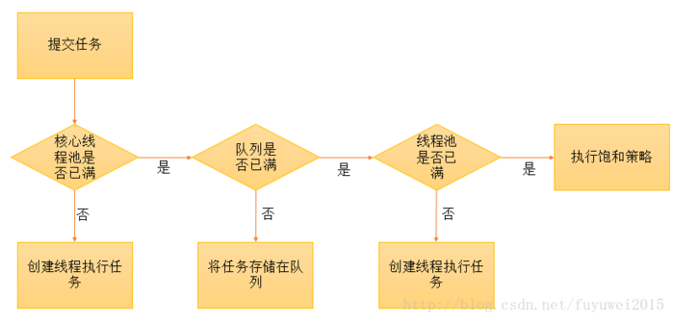

1.当前线程提交一个任务到线程池中。如果线程池中当前运行的线程数小于corePoolSize，则创建新线程来执行任务。
2.如果运行的线程数等于或多于corePoolSize，则将任务加入到BlockingQueue中。
3.如果任务队列已满或者无法排队，则创建新线程来执行任务。
4.如果创建新线程使当前运行的线程超出maximumPoolSize，任务将被拒绝，执行具体的RejectedExecutionHandler.rejectedExecution()方法。

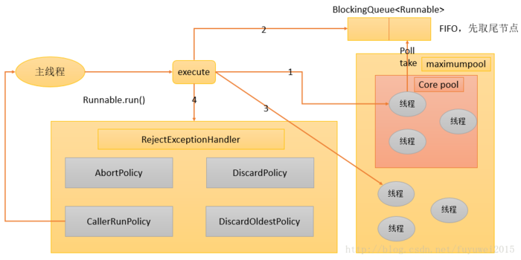
线程池等待队列：BlockingQueue接口的实现类。任务排队的三种一般策略：
直接切换 一个工作队列的一个很好的默认选择是一个SynchronousQueue ，将任务交给线程，无需另外控制。 在这里，如果没有线程可以立即运行，那么尝试排队任务会失败，因此将构建一个新的线程。 处理可能具有内部依赖关系的请求集时，此策略可避免锁定。 直接切换通常需要无限制的maximumPoolSizes，以避免拒绝新提交的任务。 这反过来允许无限线程增长的可能性，当命令继续以平均速度比他们可以处理的速度更快地到达时。
无界队列 使用无界队列（例如LinkedBlockingQueue没有预定容量）会导致新的任务，在队列中等待，当所有corePoolSize线程都很忙。 因此，不会再创建corePoolSize线程。 （因此，最大值大小的值没有任何影响。）每个任务完全独立于其他任务时，这可能是适当的，因此任务不会影响其他执行; 例如，在网页服务器中。 虽然这种排队风格可以有助于平滑瞬态突发的请求，但是当命令继续达到的平均速度比可以处理的速度更快时，它承认无界工作队列增长的可能性。
有界队列 有限队列（例如， ArrayBlockingQueue ）有助于在使用有限maxPoolSizes时防止资源耗尽，但可能更难调整和控制。 队列大小和最大池大小可能彼此交易：使用大队列和小型池可以最大限度地减少CPU使用率，OS资源和上下文切换开销，但可能导致人为的低吞吐量。 如果任务频繁阻塞（例如，如果它们是I / O绑定），则系统可能能够安排比您允许的更多线程的时间。 使用小型队列通常需要较大的池大小，这样可以使CPU繁忙，但可能会遇到不可接受的调度开销，这也降低了吞吐量。
线程池拒绝策略：可以在ThreadPoolExecutor构造器中指定，不指定默认为AbortPolicy。都是ThreadPoolExecutor的静态内部类，并且实现了RejectedExecutionHandler接口。
AbortPolicy：默认的拒绝策略，不执行此任务，直接抛出一个RejectedExecutionException异常，需要使用try catch，否则程序会直接退出。
源码：
public static class AbortPolicy implements RejectedExecutionHandler {
public AbortPolicy() { }
public void rejectedExecution(Runnable r, ThreadPoolExecutor e) {
throw new RejectedExecutionException("Task " + r.toString() +
" rejected from " +
e.toString());
}
}
CallerRunsPolicy：在调用execute的线程里面执行此任务（不一定是主线程）。
源码：
public static class CallerRunsPolicy implements RejectedExecutionHandler {
public CallerRunsPolicy() { }
public void rejectedExecution(Runnable r, ThreadPoolExecutor e) {
if (!e.isShutdown()) {
r.run();
}
}
}
DiscardPolicy：啥都不做，不抛异常也不执行任务。
源码：
public static class DiscardPolicy implements RejectedExecutionHandler {
public DiscardPolicy() { }
public void rejectedExecution(Runnable r, ThreadPoolExecutor e) {
}
}
DiscardOldestPolicy：如果ThreadPoolExecutor没有关闭，则工作队列头部的任务被删除，然后重试执行（可能会再次失败，导致重复）。
源码：
public static class DiscardOldestPolicy implements RejectedExecutionHandler {
public DiscardOldestPolicy() { }
public void rejectedExecution(Runnable r, ThreadPoolExecutor e) {
if (!e.isShutdown()) {
e.getQueue().poll();
e.execute(r);
}
}
}
自定义拒绝策略：实现RejectedExecutionHandler接口。
线程池的监控:如果在系统中大量使用线程池，则有必要对线程池进行监控，方便在出现问题时，可以根据线程池的使用状况快速定位问题。可以通过线程池提供的参数进行监控，在监控线程池的时候可以使用以下属性
taskCount：线程池需要执行的任务数量。
completedTaskCount：线程池在运行过程中已完成的任务数量，小于或等于taskCount。
largestPoolSize：线程池里曾经创建过的最大线程数量。通过这个数据可以知道线程池是否曾经满过。如该数值等于线程池的最大大小，则表示线程池曾经满过。
getPoolSize：线程池的线程数量。如果线程池不销毁的话，线程池里的线程不会自动销毁，所以这个大小只增不减。
getActiveCount：获取活动的线程数。
通过扩展线程池进行监控。可以通过继承线程池来自定义线程池，重写线程池的beforeExecute、afterExecute和terminated方法，也可以在任务执行前、执行后和线程池关闭前执行一些代码来进行监控。例如，监控任务的平均执行时间、最大执行时间和最小执行时间等。

如果线程池执行shutdown或shutdownNow，线程池中线程会中断吗，会出现什么异常，catch处理中该写些什么：
shutdown：调用shutdown()方法，线程池的状态会立刻变成SHUTDOWN状态，线程池不会立刻退出，直到添加到线程池中的任务全部处理完成，才会退出。但是不能再往线程池中添加任务（添加任务时首先会检测线程池的状态是否为running状态，否则会抛出RejectedExecutionException）。
shutdownNow：调用shutdownNow()方法，线程池的状态会变成STOP状态，会尝试停止所有正在执行的线程，线程池不一定会立即退出，不再处理还在队列等待的任务，而是返回这些任务。同样不能再往线程池中添加任务（添加任务时首先会检测线程池的状态是否为running状态，否则会抛出RejectedExecutionException）。因为此方法是通过Thread.interrupt()方法来试图中断线程的，如果线程中没有使用sleep(),wait(),join(),Condition,定时锁应用，interrupt()方法是无法中断当前线程的，否则会抛出InterruptedException()，程序应该捕捉此异常继续执行当前任务。

启动多个线程，如何知道他们都运行完毕了：
可以通过Thread.join()方法结束、Thread.isAlive()的返回值手段检测到线程已经终止执行。

线程的状态：
线程可以处于以下状态之一： jdk1.8中 Enum Thread.State定义
①NEW
尚未启动的线程处于此状态。
②RUNNABLE
在Java虚拟机中执行的线程处于此状态。
③BLOCKED
被阻塞等待监视器锁定的线程处于此状态。
④WAITING
正在等待另一个线程执行特定动作的线程处于此状态。
⑤TIMED_WAITING
正在等待另一个线程执行动作达到指定等待时间的线程处于此状态。
⑥TERMINATED
已退出的线程处于此状态。
注：下图和表出处《JAVA并发编程的艺术》。摘自https://juejin.im/post/5ae6cf7a518825670960fcc2#heading-1
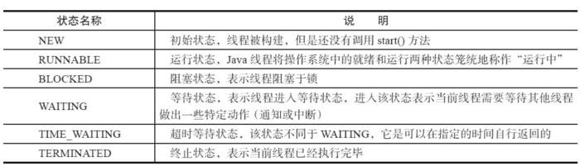
线程状态转换：
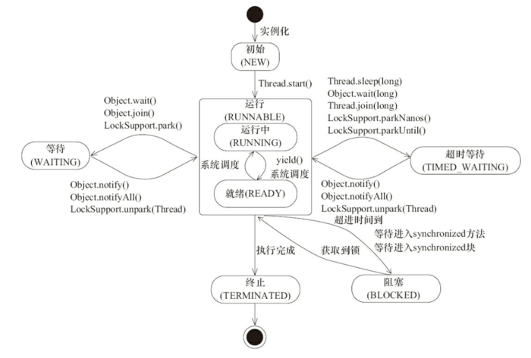
当调用wait(),join(),LockSupport.park()方法线程会进入到WAITING状态，而同样的wait(long timeout),sleep(long),join(long),LockSupport.parkNanos(),LockSupport.parkUtil()增加了超时等待的功能，也就是调用这些方法后线程会进入TIMED_WAITING状态，当超时等待时间到达后，线程会切换到Runable的状态，另外当WAITING和TIMED _WAITING状态时可以通过Object.notify(),Object.notifyAll()方法使线程转换到Runable状态。当线程出现资源竞争时，即等待获取锁的时候，线程会进入到BLOCKED阻塞状态，当线程获取锁时，线程进入到Runable状态。线程运行结束后，线程进入到TERMINATED状态，状态转换可以说是线程的生命周期。
当线程进入到synchronized方法或者synchronized代码块时，线程切换到的是BLOCKED状态，而使用java.util.concurrent.locks下lock进行加锁的时候线程切换的是WAITING或者TIMED_WAITING状态，因为lock会调用LockSupport的方法。
线程状态的操作：
interrupted：中断可以理解为线程的一个标志位，它表示了一个运行中的线程是否被其他线程进行了中断操作。中断好比其他线程对该线程打了一个招呼。其他线程可以调用该线程的interrupt()方法对其进行中断操作，同时该线程可以调用 isInterrupted（）来感知其他线程对其自身的中断操作，从而做出响应。另外，同样可以调用Thread的静态方法 interrupted（）对当前线程进行中断操作，该方法会清除中断标志位。需要注意的是，当抛出InterruptedException时候，会清除中断标志位，也就是说在调用isInterrupted会返回false。
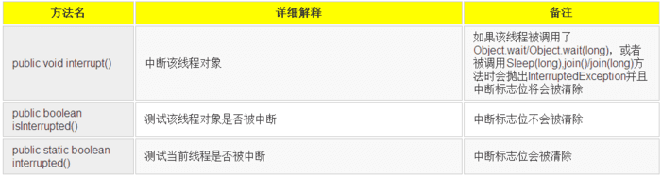
例子代码：
public class InterruptDemo {
static boolean isEnd = false;
public static void main(String[] args) {
final Thread sleepThread = new Thread(new Runnable() {
@Override
public void run() {
try {
Thread.sleep(2000);
}catch (InterruptedException e){
e.printStackTrace();
}
}
});
Thread busyThread = new Thread(){
@Override
public void run() {
while (!isEnd);
}
};
sleepThread.start();
busyThread.start();
sleepThread.interrupt();
busyThread.interrupt();
while (sleepThread.isInterrupted()){
System.out.println("sleepThread interrupted");
};
System.out.println("sleepThread isInterrupted: " + sleepThread.isInterrupted());
System.out.println("busyThread isInterrupted: " + busyThread.isInterrupted());
System.out.println(busyThread.getState());
isEnd = true;
try {
busyThread.join();
}catch (InterruptedException e){
e.printStackTrace();
}
System.out.println(busyThread.getState());
}
}
中断操作可以看做线程间一种简便的交互方式。一般在结束线程时通过中断标志位或者标志位的方式可以有机会去清理资源，相对于武断而直接的结束线程，这种方式要优雅和安全。
join：如果一个线程实例A执行了threadB.join(),其含义是：当前线程A会等待threadB线程终止后threadA才会继续执行。Thread类除了提供join()方法外，另外还提供了超时等待的方法，如果线程threadB在等待的时间内还没有结束的话，threadA会在超时之后继续执行。join方法源码关键是：
while (isAlive()) {
wait(0);
}
可以看出来当前等待对象threadA会一直阻塞，直到被等待对象threadB结束后即isAlive()返回false的时候才会结束while循环，当threadB退出时会调用notifyAll()方法通知所有的等待线程。
例子代码：
public class JoinDemo {
public static void main(String[] args) {
Thread previousThread = Thread.currentThread();
for (int i =0;i < 10; i++){
Thread currentThread = new JoinThread(previousThread,i);
currentThread.start();
previousThread = currentThread;
}
}
static class JoinThread extends Thread{
private Thread previousThread;
private int threadNum;
public JoinThread(Thread previousThread,int threadNum) {
this.previousThread = previousThread;
this.threadNum = threadNum;
}
@Override
public void run() {
try {
previousThread.join();
System.out.println(previousThread.getName()+" terminated.");
System.out.println(threadNum+":"+Thread.currentThread().getName()+" start.");
}catch (InterruptedException e){
e.printStackTrace();
}
}
}
}
yield：静态方法，一旦执行，它会是当前线程让出CPU，但是，需要注意的是，让出的CPU并不是代表当前线程不再运行了，如果在下一次竞争中，又获得了CPU时间片当前线程依然会继续运行。另外，让出的时间片只会分配给当前线程相同优先级的线程。在Java程序中，通过一个整型成员变量Priority来控制优先级，优先级的范围从1~10.在构建线程的时候可以通过**setPriority(int)**方法进行设置，默认优先级为5，优先级高的线程相较于优先级低的线程优先获得处理器时间片。需要注意的是在不同JVM以及操作系统上，线程规划存在差异，有些操作系统甚至会忽略线程优先级的设定。
另外需要注意的是，sleep()和yield()方法，同样都是当前线程会交出处理器资源，而它们不同的是，sleep()交出来的时间片其他线程都可以去竞争，也就是说都有机会获得当前线程让出的时间片。而yield()方法只允许与当前线程具有相同优先级的线程能够获得释放出来的CPU时间片。

守护线程和用户线程：
守护线程：守护线程是一种特殊的线程，就和它的名字一样，它是系统的守护者，在后台默默地守护一些系统服务，比如垃圾回收线程，JIT线程就可以理解守护线程。
与之对应的就是用户线程，用户线程就可以认为是系统的工作线程，它会完成整个系统的业务操作。用户线程完全结束后就意味着整个系统的业务任务全部结束了，因此系统就没有对象需要守护的了，守护线程自然而然就会退。当一个Java应用，只有守护线程的时候，虚拟机就会自然退出。
守护线程在退出的时候并不会执行finally块中的代码，所以将释放资源等操作不要放在finally块中执行，这种操作是不安全的
例子代码：
public class DaemonDemo {
public static void main(String[] args) {
Thread daemonThread = new Thread(new Runnable() {
@Override
public void run() {
while (true) {
try {
System.out.println("i am alive");
Thread.sleep(500);
} catch (InterruptedException e) {
e.printStackTrace();
} finally {
System.out.println("finally block");
}
}
}
});
//设置守护线程要先于start()方法,
// 否则会报java.lang.IllegalThreadStateException
// 但是该线程还是会执行，只不过会当做正常的用户线程执行。
daemonThread.setDaemon(true);
daemonThread.start();
//确保main线程结束前能给daemonThread能够分到时间片
try {
Thread.sleep(800);
} catch (InterruptedException e) {
e.printStackTrace();
}
}
}

sleep和wait区别：
来源不同：这两个方法来自不同的类。sleep是Thread类的静态方法，wait和notify、notifyAll都是Object类的方法。
使用不同：wait、notify、notifyAll只能在同步方法或者同步控制块里面使用，否则会抛出IllegalMonitorStateException，sleep可以在任何地方使用。
synchronized(x){
x.notify()
//或者wait()
}
机制不同：wait()方法会释放占有的对象锁，使得该线程进入等待池中，等待下一次获取资源。而sleep()方法只是会让出CPU并不会释放掉对象锁；sleep()方法在休眠时间达到后如果再次获得CPU时间片就会继续执行，而wait()方法必须等待Object.notift/Object.notifyAll通知后，才会离开等待池，并且再次获得CPU时间片才会继续执行。

线程run方法和start方法的区别：
run方法是线程体方法：直接调用run方法和调用普通方法没有什么区别，不会创建新线程。
start方法才会启动一个线程，通过JVM，线程调用run方法，执行run方法里的逻辑。

为什么java可以一次编译，到处运行：
一次编译是指由java源文件通过java编译器生成java字节码.class文件。
到处运行是指在装有java虚拟机的机器上运行java字节码文件。
在java虚拟机内部其实还要经过第二次编译（JIT即时编译器）把java字节码文件编译成机器可识别目标机器码。

JVM的主要组成部分及其作用：
①类加载器（ClassLoader）：把java代码转换成字节码。
②运行时数据区（Runtime Data Area）：把字节码加载到内存中。
③执行引擎（Execution Engine）：将字节码翻译成底层系统指令。
④本地库接口（Native Interface）：CPU执行指令过程中需要调用其他语言的本地库接口来实现程序功能。
首先通过类加载器（ClassLoader）会把 Java 代码转换成字节码，运行时数据区（Runtime Data Area）再把字节码加载到内存中，而字节码文件只是 JVM 的一套指令集规范，并不能直接交个底层操作系统去执行，因此需要特定的命令解析器执行引擎（Execution Engine），将字节码翻译成底层系统指令，再交由 CPU 去执行，而这个过程中需要调用其他语言的本地库接口（Native Interface）来实现整个程序的功能。

JVM 运行时数据区：
①程序计数器（Program Counter Register）：当前线程所执行的字节码的行号指示器，字节码解析器的工作是通过改变这个计数器的值，来选取下一条需要执行的字节码指令，分支、循环、跳转、异常处理、线程恢复等基础功能，都需要依赖这个计数器来完成；每个线程都需要有自己独立的程序计数器。
②java虚拟机栈（VM Stack）：每一个线程都会有一个自己的java栈，栈中存放的是一个个的栈帧，每一个栈帧对应一个被调用的方法。当线程执行一个方法时就会创建一个栈帧，并压入栈中，当方法执行完毕后便会将栈帧出栈。栈帧中保存：
⑴局部变量表（Local Variables）：存储方法中的局部变量，包括在方法中声明的非静态变量以及函数形参。对于基本数据类型直接存储它的值，对于引用类型的变量存的是指向对象的引用。
⑵操作数栈（Operand stack）：方法执行的过程都是借助于操作数栈来完成的。
⑶指向当前方法所属类的运行时常量（Reference to runtime constant pool）：在方法执行过程中可能需要用到类中的常量，所以必须要由一个引用执行运行时常量。
⑷方法返回地址（Return Address）：当一个方法执行完毕之后要返回之前调用它的地方，因此栈帧中必须保存一个方法的返回地址。
⑸动态链接...
③本地方法栈（Native Method Stack）：本地方法栈与java栈的作用和原理相似，区别只是java栈是为执行java方法服务的，而本地方法栈是为执行本地方法（Native Method）服务的。在JVM规范中，并没有对本地方法栈的具体实现方法以及数据结构作强制规定，虚拟机可以自由实现它。在HotSopt虚拟机中直接就把本地方法栈和Java栈合二为一。
④java 堆（Heap）：用来存储对象本身以及数组，是被所有线程共享的，只有一个堆。是垃圾收集器的主要管理区域。
⑤方法区（Method Area）：用于存储已被虚拟机加载的类信息、常量、静态变量、即时编译后的代码等数据。被线程共享的区域https://blog.csdn.net/Jae_Wang/article/details/80291402
class文件信息：包含魔数，版本号，类，父类，接口数组，字段，方法，常量池
class文件常量池：存储编译期间生成的字面量和符号引用。
字面量：文本字符串，被声明为final的常量值，基本数据类型的值。
符号引用：类和结构的完全限定名，字段名称和描述符，方法名称和描述符。
运行时常量池：是每一个类或接口的运行时表示形式，是class文件常量池的运行时表示形式，在类和接口被加载到JVM后对应的运行时常量池就被创建出来。并非class文件常量池中的内容才能进入运行时常量池，在运行期间也可将新的常量放入运行时常量池。
在JVM规范中，没有强制要求方法区必须实现垃圾回收。很多人习惯将方法区称为“永久代”，是因为HotSpot虚拟机以永久代来实现方法区，从而JVM的垃圾收集器可以像管理堆区一样管理这部分区域，从而不需要专门为这部分设计垃圾回收机制。
不过自从JDK7之后，Hotspot虚拟机便将运行时常量池从永久代移除了，移到了堆中。

类装载的执行过程：
类装载分为以下 5 个步骤：加载，验证，准备，解析，初始化
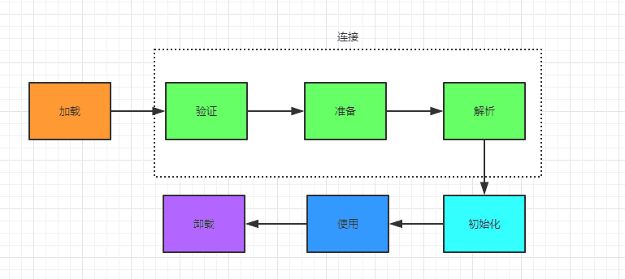
①加载：这个过程相当于从本地或者网络端去读取一个字节流，然后将一些静态储存结构转换成方法区中运行时期的数据，最后生成一个代表这个类的Class对象，作为方法区访问这个类的入口。例如：
通过一个类的全限定名去加载类
通过jar、war包去加载类
通过http请求去第三方平台上拉取指定的类来加载
运行时计算生成，例如Cglib动态代理等等

②验证：检查加载的 class 文件的正确性；
要理解这个环节并不是很难，一个东西要放到JVM上去运行，咱们肯定得对其进行一些过滤，不能啥都往上丢，这里的验证简单的举几个例子:
文件格式的验证：
①是否以魔数0xCAFEBABE开头；
②主次版本号是否在当前虚拟机处理范围内；
③常量池中的常量是否有不被支持的常量类型等等。
元数据的验证：
①这个类是否有父类；
②这个类的父类是否继承了不被允许继承的类(final修饰的类)；
③这个类不是抽象类，是否实现了所有接口中要实现的方法等等。
字节码的验证：
①保证跳转指令不会跳转到方法体以外的字节码指令上；
②保证方法体中的类型转换是有效的等等。
符号引用的验证：
①能否通过类的全限定名去找到对应的类；
②符号引用中的类、字段、方法是否可以被当前类访问等等。
③准备：给类中的静态变量分配内存空间，如果该字段被final修饰，那么在准备阶段改字段就会被设置成咱们自定义的值。
④解析：虚拟机将常量池中的符号引用替换成直接引用的过程。符号引用就理解为一个标示，而在直接引用直接指向内存中的地址；
⑤初始化：对静态变量和静态代码块执行初始化工作。

jvm调优：https://www.cnblogs.com/andy-zhou/p/5327288.html
根据对系统的目标要求是相应时间优先还是吞吐量优先相应的对年轻代，年老代的大小进行设置。
调节Full GC
调优工具：
jconsole：用于对 JVM 中的内存、线程和类等进行监控；
jvisualvm：JDK 自带的全能分析工具，可以分析：内存快照、线程快照、程序死锁、监控内存的变化、gc 变化等。
常用的 JVM 调优的参数：
-Xms2g：初始化推大小为 2g；
-Xmx2g：堆最大内存为 2g；
-XX:NewRatio=4：设置年轻的和老年代的内存比例为 1:4；
-XX:SurvivorRatio=8：设置新生代 Eden 和 Survivor 比例为 8:2；
–XX:+UseParNewGC：指定使用 ParNew + Serial Old 垃圾回收器组合；
-XX:+UseParallelOldGC：指定使用 ParNew + ParNew Old 垃圾回收器组合；
-XX:+UseConcMarkSweepGC：指定使用 CMS + Serial Old 垃圾回收器组合；
-XX:+PrintGC：开启打印 gc 信息；
-XX:+PrintGCDetails：打印 gc 详细信息。

有哪些gc策略：https://www.cnblogs.com/yang-hao/p/5939487.html
G1：一种兼顾吞吐量和停顿时间的 GC 实现，是 JDK 9 以后的默认 GC 选项。把内存划分为同等大小的region...（参见：https://blog.csdn.net/coderlius/article/details/79272773）
分代收集策略：
年轻代（Eden区、Survivor to、Survivor from）、年老代、持久代（PermGen）
年轻代收集：
Serial收集器：单线程收集器，使用复制收集算法，收集时会暂停所有工作线程，虚拟机运行在Client模式时的默认新生代收集器。
ParNew收集器：Serial的多线程版本，使用复制收集算法，收集时会暂停所有工作线程，虚拟机运行在Server模式的默认新生代收集器。
Parallel Scavenger收集器：多线程收集器，使用复制收集算法
老年代收集：
Serial Old收集器：单线程收集器，使用标记整理算法。
Parallel Old收集器：多线程收集器，使用标记整理算法，吞吐量优先。
Concurrent Mark Sweep（CMS）收集器：以最短停顿时间为目标的收集器，使用标记清除算法，也就是说它在运行期间会产生空间碎片，所以虚拟机提供了参数开启CMS收集结束后再进行一次内存压缩。

新生代老年代算法，简述新生代老年代gc过程：
①引用计数：为每一个对象维护一个引用数值，当有新的引用指向 该对象时则将其引用计数加一，销毁时减一。当引用计数为0时就回收该对象占用的内存资源。（JVM中没有用到）这种方式虽然简单但存在两个问题：每次内存对象被引用或引用被销毁时必须修改引用计数，造成整体性能消耗；出现循环引用时难以处理。
②复制收集：此算法把内存空间划分为两个相等的区域，每次只使用其中一个区域。垃圾回收时，遍历当前使用区域，把正在使用中的对象复制到另一个区域中。此算法每次只处理正在使用中的对象，因此复制成本比较小，同时复制过去以后还能进行相应的内存调整，不会出现碎片问题。缺点是需要两倍内存空间，内存使用率低。
③标记清除：暂停所有正在运行的线程并从一组活对象开始遍历其引用树，标记出遍历路径上的所有活对象，遍历完成后，所有没有被标记的都被当做垃圾清除。会产生内存碎片。
④标记整理：结合了复制算法和标记清除算法的优点。暂停所有正在运行的线程并从一组活对象开始遍历其引用树，标记出遍历路径上的所有活对象，遍历完成后，所有没有被标记的都被当做垃圾清除并把活对象压缩，按顺序进行排放。此算法避免了标记清除算法的内存碎片问题，同时也避免了复制算法的空间问题。
新生代GC过程：新生代使用的复制算法，新生代里有3个区：Eden、To Survivor、From Survivor，它们的默认占比是8:1:1，执行流程如下：
⑴把Eden+From Surviovr存活的对象放入To Survivor区；
⑵清空Eden和From Survivor分区；
⑶From Survivor 和To Survivor分区交换，From Survivor 变To Survivor，To Survivor变From Survivor。
⑷在From Survivor到To Survivor移动时存活的对象，对象年龄就加1，当年龄达到15时（默认），对象进入年老代区。大对象会直接进入年老代。
⑸当年老代空间占用到达某个值之后就会触发全局垃圾回收，一般使用标记整理的执行算法。

为什么新生代和老年代采用gc算法不同：
因为新对象的空间分配都是从年轻代的Eden区开始的，并且Eden区的空间不会分配的很大，所以年轻代的GC会很频繁，因此需要使用速度快、效率高的的算法使Eden区能尽快空闲出来。

什么时候会触发垃圾回收：
有两种GC类型
Scavenge GC：当新对象生成并且在Eden区申请空间失败，就会触发Scavenge GC，对年轻代进行GC。
Full GC：当年老代被写满，持久带被写满，System.gc()被显示调用，上一次GC之后Heap的整个分配策略动态变化。对整个堆进行整理。

Java 中都有哪些引用类型：
强引用：发生 gc 的时候不会被回收。
软引用：有用但不是必须的对象，在发生内存溢出之前会被回收。
弱引用：有用但不是必须的对象，在下一次GC时会被回收。
虚引用（幽灵引用/幻影引用）：无法通过虚引用获得对象，用 PhantomReference 实现虚引用，虚引用的用途是在 gc 时返回一个通知。

动态代理应用：
interceptor拦截器
spring-AOP
Hibernate 数据查询、测试框架的后端 mock、rpc，Java注解对象获取等
动态代理几种实现方式：
java proxy：初始化时动态构建全新字节码bean,生成代理类通过反射实现被代理类的方法。
cglib：初始化时动态构建全新字节码bean,生成代理类通过反射实现被代理类的方法
aspect-j：编译时修改在目标类字节码中织入代理的字节码，不会生成全新的class
instrumentation：类装载时在目标类中插入代理的字节码，不会生成全新的class。
基于javaagent，-javaagent:spring-instrument-4.3.8.RELEASE.jar
怎么实现动态代理：
JDK 原生动态代理和 cglib 动态代理。JDK 原生动态代理是基于接口实现的，而 cglib 是基于继承当前类的子类实现的。

StackOverflowError和OutOfMemoryError的区别：两种内存泄漏
OutOfMemoryError:Java heap space：是堆空间被占满，JVM无法再分配新空间（堆空间被无法回收的对象占满）。
OutOfMemoryError:PermGen space：PermGen持久代被占满，无法为新的class分配存储空间而引发的异常。在java反射大量使用的今天这个异常比较常见。主要原因就是大量动态反射生成的类不断被加载，最终导致Perm区被占满。不同的classLoader即使使用了相同的类，都会对其进行加载。
OutOfMemoryError:unable to create new navite thread：是由于操作系统没有足够的资源来生成这个线程造成的。系统创建线程时，除了要在java堆中分配内存外，操作系统本身也需要分配资源来创建线程。因此分配给java虚拟机的内存愈多，系统剩余的资源就越少，系统总共能够产生的线程也就越少。
StackOverflowError：是线程栈空间满（死循环，递归无返回）
Fatal:Stack size too small：java中一个线程的空间大小是有限的（JDK5.0后为1M），与这个线程相关的数据将会保存在其中，当线程空间满了以后就会出现异常。

stringbuffer和stringbuild区别：
stringbuilder线程不安全，stringbuffer线程安全

stringbuild线程不安全体现在哪：
StringBuffer对方法加了同步锁或者对调用的方法加了同步锁，所以是线程安全的。
StringBuilder并没有对方法进行加同步锁，所以是非线程安全的。

string为什么是不可变的：
String类中使用final修饰的字符数组保存字符串，private final char value[]
重写重载：
重载：发生在同一个类中，方法名必须相同，参数类型不同、个数不同、顺序不同，方法返回值和访问修饰符可以不同，发生在编译时。
重写：发生在父子类中，方法名、参数列表必须相同，返回值小于等于父类，抛出的异常小于等于父类，访问修饰符大于等于父类；
如果父类方法访问修饰符为private则子类中就不是重写。
object类有哪些方法：
clone(),equals(Object obj),finalize(),getClass(),hashCode(),
notify(),notifyAll(),toString(),wait(),
JDK中有哪些设计模式的体现:https://blog.csdn.net/u012129558/article/details/52184006
Singletone（单例模式）：RunTime
Factory（静态工厂）：Integer.valueOf()，Class.forName()
Factory Method（工厂方法）：Collection.iterator()
Abstract Factory（抽象工厂）：java.sql包
Builder：
Adapter（适配器）：java.io.InputStreamReader(InputStream),
java.io.OutputStreamWriter(OutputStream)
Decorator（装饰器）：java.io包
proxy（代理）：java.lang.reflect.Proxy,RMI
Observer（观察者）：java.util.Observer,Observable
Chain of responsobolity（责任链）：java.util.logging.Logger会将log委托给parent logger， ClassLoader的委托模型。

你熟悉的设计模式：
单例模式：保证被创建一次，节省系统开销。
工厂模式（简单工厂、抽象工厂）：解耦代码。
观察者模式：定义了对象之间的一对多的依赖，这样一来，当一个对象改变时，它的所有的依赖者都会收到通知并自动更新。
外观模式：提供一个统一的接口，用来访问子系统中的一群接口，外观定义了一个高层的接口，让子系统更容易使用。
模版方法模式：定义了一个算法的骨架，而将一些步骤延迟到子类中，模版方法使得子类可以在不改变算法结构的情况下，重新定义算法的步骤。
状态模式：允许对象在内部状态改变时改变它的行为，对象看起来好像修改了它的类。

Java中的集合类及关系图：
List和Set继承自Collection接口。
Set无序不允许元素重复。HashSet和TreeSet是两个主要的实现类。
List有序且允许元素重复。ArrayList、LinkedList和Vector是三个主要的实现类。
Map也属于集合系统，但和Collection接口没关系。Map是key对value的映射集合。key不能重复，但是value可以重复。HashMap、TreeMap和HashTable是三个主要的实现类。
SortedSet和SortedMap接口对元素按指定规则排序，SortedMap是对key列进行排序。
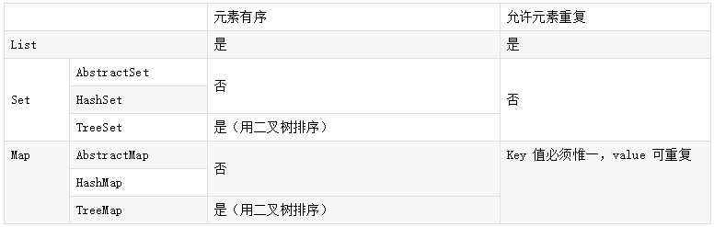
TreeMap,TreeSet实现原理：https://blog.csdn.net/jtcode_is_my_partner/article/details/81408392
TreeMap：TreeMap底层基于红黑树（自平衡排序二叉树）
为什么使用红黑树：排序二叉树虽然可以快速检索，但在最坏的情况下：如果插入的节点集本身就是有序的，要么是由小到大排列，要么是由大到小排列，那么最后得到的排序二叉树将变成链表：所有节点只有左节点（如果插入节点集本身是大到小排列）；或所有节点只有右节点（如果插入节点集本身是小到大排列）。在这种情况下，排序二叉树就变成了普通链表，其检索效率就会很差。
TreeSet：TreeSet底层基于TreeMap实现。
TreeSet和TreeMap要求存放的对象（对TreeMap来说是键值对映射的键）所属的类必须实现Comparable接口否则使用对象的自然排序。TreeSet,TreeMap的key不能为null。
使用treeMap有什么需要注意的： https://blog.csdn.net/qq_36544360/article/details/80888835
其中的元素的key要实现comparator接口。
TreeMap中comparator用了什么设计模式：
回调模式，具体排序规则由具体Comparator实现负责

HashSet实现原理：
HashSet基于HashMap实现（数组+链表+红黑树），以HashSet的元素作为HashMap的一个key, 以一个Object对象常量作为HashMap的value。根据HashMap的特性，可以推敲出：HashSet允许拥有1个为null的值，HashSet的值不可重复。
HashSet是怎么去重的:
根据元素的hash值找到数组索引，调用HashMap的put方法，遍历链表，会调用key的equals方法判断链表中是否存在相同的key值，所以需要把保存在HashSet中的对象同时重写hashCode方法和equals方法。
HashTable原理：
数组+链表
容量是哈希表中的桶数，初始容量只是创建哈希表时的容量。
负载因子是在容量自动增加之前允许哈希表存储量的度量。
默认负载因子（0.75）提供了时间和空间成本之间的良好折中，更高的值会降低空间开销，但会增加查找成本（反映在HashTable类的大部分操作中，包括get和put ）。 如果初始容量大于最大条目数除以负载因子，则不会发生重新排列操作。
默认初始容量（11），最大容量（Integer.MAX_VALUE - 8）和默认负载系数（0.75）。
初始容量控制了浪费空间与需要rehash操作之间的折中，这是耗时的。
没有rehash如果初始容量大于项其负载因子包含除以最大数量HashTable将永远不会发生的操作。 然而，设置初始容量太高可能会浪费空间。
HashMap原理:
将key的hash值作为数组下标
在JDK1.8之前，HashMap采用数组+链表实现
JDK1.8中，HashMap采用数组+链表+红黑树实现，当链表长度超过阈值（8）时，将链表转换为红黑树，这样大大减少了查找时间，当小于6时，将红黑树转换为链表。
HashMap的一个实例有两个影响其性能的参数： 初始容量和负载因子
容量是哈希表中的桶数，初始容量只是创建哈希表时的容量。
负载因子是在容量自动增加之前允许哈希表存储量的度量。
默认负载因子（0.75）提供了时间和空间成本之间的良好折中，更高的值会降低空间开销，但会增加查找成本（反映在HashMap类的大部分操作中，包括get和put ）。 如果初始容量大于最大条目数除以负载因子，则不会发生重新排列操作。
默认初始容量（16），最大容量（2的30次幂）和默认负载系数（0.75）。 jdk1.8
HashMap和HashTable的区别：
①jdk1.8 数据结构不同：HashTable数组+链表，HashMap数组+链表+红黑树。
②HashTable的方法前都要synchronized来同步，是线程安全的；HashMap未经同步，是线程非安全的。
③HashTable不允许null值，key和value都不可以；HashMap允许null值，key和value都可以。
④HashTable使用Enumeration进行遍历；HashMap使用Iterator进行遍历。
⑤HashTable中hash数组默认大小是11，增加的方式是old*2+1；HashMap中hash数组的默认大小是16，而且一定是2的指数。
⑥哈希值的使用不同，HashTable直接使用对象的hashCode； HashMap重新计算hash值，而且用与代替求模。
HashMap put的过程（原理）：
HashMap 会根据 key. hashCode() 计算出 hash 值，根据 hash 值将 value 保存在桶（bucket ）里。当计算出的 hash 值相同时，我们称之为 hash 冲突，HashMap 的做法是用链表和红黑树存储相同 hash 值的 value。当 hash 冲突的个数比较少时，使用链表否则使用红黑树。当链表长度超过阈值（8）时，将链表转换为红黑树，这样大大减少了查找时间，当小于6时，将红黑树转换为链表。过程中还需要判断数组是否需要扩容resize。
HashMap遍历：同HashTable
HashMap<Integer,Integer> HashMap = new HashMap<Integer, Integer>(){
{
put(1,1);
put(2,2);
put(3,3);
}
};
Set<Integer> keySet = HashMap.keySet();
//fail-fast: ConcurrentModificationException
//如果映射在迭代器创建之后的任何时间被结构地修改（结构修改是添加 //或删除一个或多个映射的任何操作），迭代器将抛出此异常
//可以使用ConcurrentHashMap或者通过迭代器自己的remove方法
//因为put和remove操作都会让HashMap中的modCount属性加1， //HashMap遍历时，在取下一个node时会对modCount和 //exceptedModCount进行比较是否相等，不相等就会抛出此异常
for (Integer key : keySet){
if (2==key){
HashMap.put(4,4);
//HashMap.remove(3);
}
}

Iterator<Integer> iterator = HashMap.keySet().iterator();
while (iterator.hasNext()){
if (2== iterator.next()){
iterator.remove();
}
}
Iterator<Map.Entry<Integer,Integer>> iterator1 =
HashMap.entrySet().iterator();
while (iterator1.hasNext()){
if (3 == iterator1.next().getKey()){
iterator1.remove();
}
}
}
ArrayList有初始容量吗：
有，默认初始容量为10。
扩容策略：扩容旧容量的50%。
ArrayList和LinkedList区别：
①数据结构实现：ArrayList 是动态数组的数据结构实现，而 LinkedList 是双向链表的数据结构实现。
②随机访问效率：ArrayList 比 LinkedList 在随机访问的时候效率要高，因为 LinkedList 是线性的数据存储方式，所以需要移动指针从前往后依次查找。
③增加和删除效率：在非首尾的增加和删除操作，LinkedList 要比 ArrayList 效率要高，因为 ArrayList 增删操作要影响数组内的其他数据的下标。
ArrayList 和 Vector 的区别是什么：
线程安全：Vector 使用了 Synchronized 来实现线程同步，是线程安全的，而 ArrayList 是非线程安全的。
性能：ArrayList 在性能方面要优于 Vector。
扩容：ArrayList 和 Vector 都会根据实际的需要动态的调整容量，只不过在 Vector 扩容每次会增加 1 倍，而 ArrayList 只会增加 50%。
Iterator 和 ListIterator 有什么区别：
Iterator 可以遍历 Set 和 List 集合，而 ListIterator 只能遍历 List。
Iterator 只能单向遍历，而 ListIterator 可以双向遍历（向前/后遍历）。
ListIterator 从 Iterator 接口继承，然后添加了一些额外的功能，比如添加一个元素、替换一个元素、获取前面或后面元素的索引位置。
怎么确保一个集合不能被修改：
可以使用 Collections. unmodifiableCollection(Collection c) 方法来创建一个只读集合，这样改变集合的任何操作都会抛出 Java. lang. UnsupportedOperationException 异常。

数据结构：
链表，树，红黑树，B+tree
为什么重写equals方法最好也得重写hashcode：
equals相等，hashcode必相等；hashcode相等，equals可能不相等。
为什么要使用克隆：
克隆的对象可能包含一些已经修改过的属性，而 new 出来的对象的属性都还是初始化时候的值，所以当需要一个新的对象来保存当前对象的“状态”就靠克隆方法了。
如何实现对象克隆：
实现 Cloneable 接口并重写 Object 类中的 clone() 方法。
实现 Serializable 接口，通过对象的序列化和反序列化实现克隆，可以实现真正的深度克隆。
深拷贝和浅拷贝区别是什么：
浅克隆：当对象被复制时只复制它本身和其中包含的值类型的成员变量，而引用类型的成员对象并没有复制。
深克隆：除了对象本身被复制外，对象所包含的所有成员变量也将复制。
序列化作用：方便对象的传输
简单说就是为了保存在内存中的各种对象的状态，并且可以把保存的对象状态再读出来。（保存对象的属性值，不包括静态变量，类型签名）
当你想把的内存中的对象保存到一个文件中或者数据库中时候；
当你想用序列化在网络上传送对象的时候；
当你想通过RMI传输对象的时候；

